Dokumentation

Data Mining Projekt

Eyetracking



Technische Hochschule Brandenburg
Fachbereich Informatik und Medien
Studiengang Master Informatik
Semester 1

Gruppenmitglieder:
Herval Bernice Nganya Nana
Mario Kaulmann

Inhaltsverzeichnis

1 Aufgabenstellung 3

2 Datenbeschreibung 4

3 Untersuchung der Daten 6

4 Explorative Datenanalyse 8

5 Auffälligkeiten 14

6 Fragen 15

7 Zusammenführung der Daten 16

8 Merkmalserzeugung 17

8.1 Abgeleitete Wertereihen 17

8.2 Merkmale Versuchsperson 17

9 Clustern 21

Aufgabenstellung
In einem Experiment wurden Eyetracking-Daten erhoben, bei denen die Versuchspersonen 3 verschiedene Versuche durchführen sollten. Dabei sollten die Versuchsperson mit den Augen einem Punkt folgen, der eine spezielle Figur zeichnete. Diese Figuren sind eine liegende acht und eine horizontale Linie.
- Der erste Versuch ist die liegende acht langsam (acht Sekunden für einen Durchlauf).
- Der zweite Versuch ist die liegende acht schnell (vier Sekunden für einen Durchlauf).
- Der dritte Versuch ist die horizontale Linie (vier Sekunden für einen Durchlauf).
Für jeden Versuch wurden zwei Messungen gemacht und für die liegende Acht langsam wurde zusätzlich ein Probedurchlauf gemacht.
Die Aufgabe besteht darin die Versuchspersonen zu gruppieren (clustern). Dabei sollen mit Hilfe der erhobenen Daten Merkmale gefunden werden, die es ermöglichen Gruppen zu bilden.
Zu dem Ergebnis gehören folgende Bestandteile:
- Die Cluster
- Die Beschreibungen der Cluster
- Die Merkmale, die erzeugt wurden

Die Aufgabe wird seit dem 30.11.2016 bearbeitet.

Datenbeschreibung
Die Daten umfassen für 134 Versuchspersonen jeweils eine Datei mit Daten zu den gemessenen Blickpositionen (Blickdatei) und eine Datei mit den Positionsdaten des Zielpunktes (Targetdatei).
Die Blickdateien enthalten folgende Attribute:
Attribut | Wert
Zeitstempel | Ganze Zahl positiv → Zeitreihen
Blick linkes Auge x-Koordinate | Fließkommazahl
Blick linkes Auge y-Koordinate | Fließkommazahl
Pupillengröße linkes Auge | Kann ignoriert werden
Position linkes Auge vor Eyetracker x-Koordinate | Kann ignoriert werden
Position linkes Auge vor Eyetracker y-Koordinate | Kann ignoriert werden
Entfernung linkes Auge vor Eyetracker | Kann ignoriert werden
Blick rechtes Auge x-Koordinate | Fließkommazahl
Blick rechtes Auge y-Koordinate | Fließkommazahl
Pupillengröße rechtes Auge | Kann ignoriert werden
Position rechtes Auge vor Eyetracker x-Koordinate | Kann ignoriert werden
Position rechtes Auge vor Eyetracker y-Koordinate | Kann ignoriert werden
Entfernung rechtes Auge vor Eyetracker | Kann ignoriert werden
Tabelle 1: Attribute Blickdatei
Die Targetdateien haben folgende Attribute:
Attribut | Wert
Zeitstempel | Ganze positive Zahl → Zeitreihen
t_soll | Kann ignoriert werden
t_ist | Kann ignoriert werden
pix_x | Fließkommazahl
pix_y | Fließkommazahl
deg_x | Kann ignoriert werden
deg_y | Kann ignoriert werden
Tabelle 2: Attribute Targetdatei
Eine Blickdatei enthält zusätzlich zu den erfassten Blickpositionen noch Eventeinträge. Diese Eventeinträge haben auch einen Zeitstempel und unterteilen die Datei in verschiedene Phasen des Experiments. Dabei weisen die Eventeinträge eine typische Reihenfolge auf.
Die folgenden Eventeinträge können auftreten:
Event | Bedeutung
START:PursuitTask | Beginn der kompletten Aufgabe (Alle Versuche)
PURSUIT:Cycles=1:Trajectory=lying_eight:T=8 | Markierung eines Versuchs  Angabe der Zyklen, Versuch und Dauer in Sekunden
Fixcross | Kalibrierung
Cycle:1:START | Beginn der Figur
Cycle:1:STOP | Ende der Figur
PURSUIT_FINISHED:Cycles=1:Trajectory=lying_eight:T=8 | Markierung des Endes eines Versuchs  Angabe der Zyklen, Versuch und Dauer in Sekunden
STOP:PursuitTask | Ende der kompletten Aufgabe (Alle Versuche)
Tabelle 3: Eventeinträge
Das folgende Bild zeigt, wie die Eventeinträge den Versuch liegende acht langsam in verschiedene Phasen aufteilen.
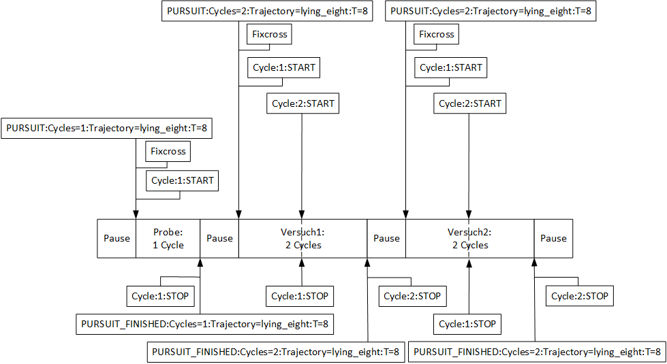Abbildung 1: Phasen der liegenden acht langsam mit Eventeinträgen

Untersuchung der Daten
Um ein besseres Verständnis für die Daten zu bekommen haben wir diese zunächst so zerlegt, dass die Blickdaten in kleineren Dateien gespeichert wurden, die nur noch jeweils die Daten für einen Versuch enthalten. Die Targetdateien wurden ebenfalls so zerlegt, dass kleine Dateien entstanden, die die Daten für einen Versuch pro Versuchsperson enthalten.
Die Daten wurden dann entsprechend neustrukturiert gespeichert, sodass es zu jeder Versuchsperson einen Ordner gibt, in dem die Versuche enthalten sind, in denen wiederum die Durchgänge enthalten sind. Dabei entstand folgende Struktur:
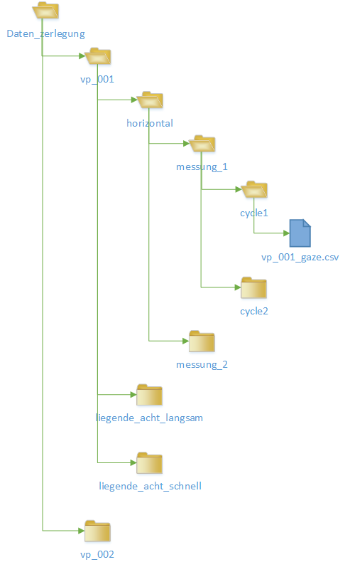Abbildung 2: Ordnerstruktur der Daten
Die Versuche wurden dann visualisiert.
Durch die Visualisierung konnte man erkennen, dass die Targetdateien und die Blickdateien auf unterschiedlichen Koordinatensystemen beruhen.
Das Bild nach der Visualisierung sah wie folgt aus.
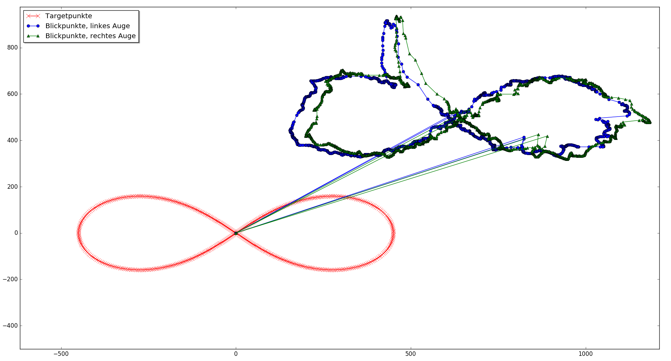Abbildung 3: Visualisierung der Blickpunkte

Explorative Datenanalyse
Die nachfolgenden Abbildungen beziehen sich auf die Versuchsperson 001.
Das folgende Bild zeigt die x-Position des Blicks vom linken Auge auf der x-Achse und die x-Position des Blicks des rechten Auges auf der y-Achse. Die schwarze Linie markiert die Stellen, wo beide Augen auf der x-Position auf die gleiche Stelle geschaut haben. Die Farbskala geht von blau nach rot und zeigt den zeitlichen Verlauf.
Bei allen Punkten über der Linie hat das rechte Auge weiter nach rechts geblickt, als das linke. Bei allen Punkten unterhalb der Linie war es umgekehrt.
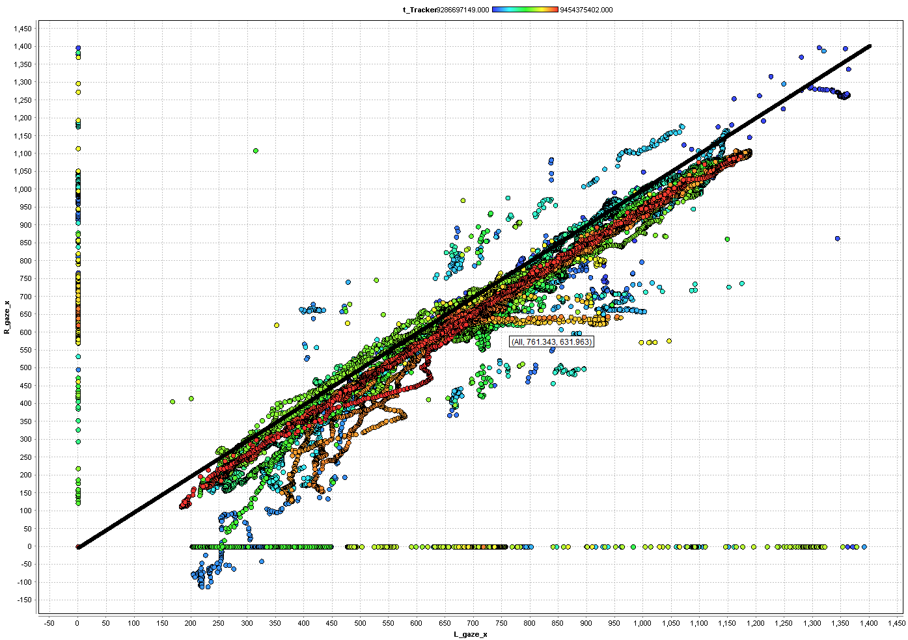Abbildung 4: Vergleich der x-Werte der Blickposition beider Augen

Das nächste Bild zeigt die Blickposition des linken Auges. Dabei wird die x-Position auf der x-Achse dargestellt und die y-Position auf der y-Achse. Das darauf folgende Bild zeigt die Blickposition des rechten Auges. Die Achsenbelegung ist gleich.
Es wird deutlich, dass sich die Blickpositionen der beiden Augen voneinander unterscheiden.
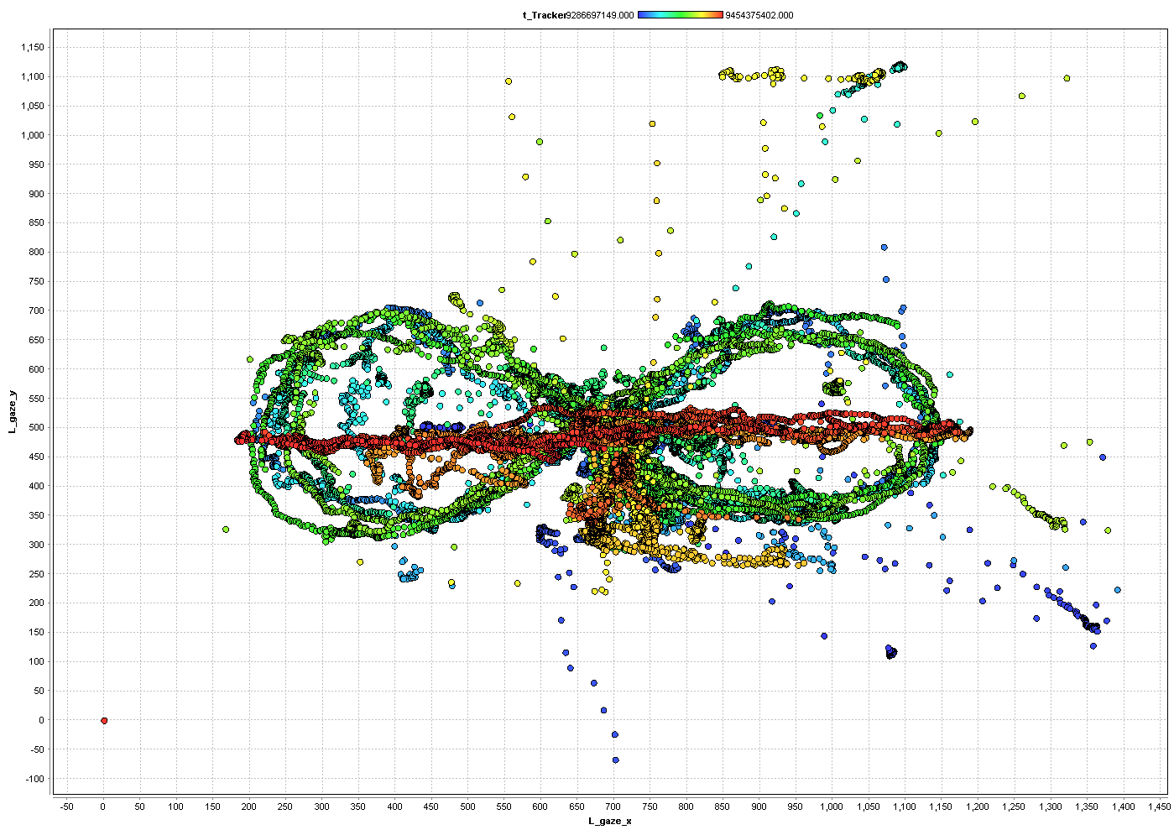Abbildung 5: Blickpositionen linkes Auge
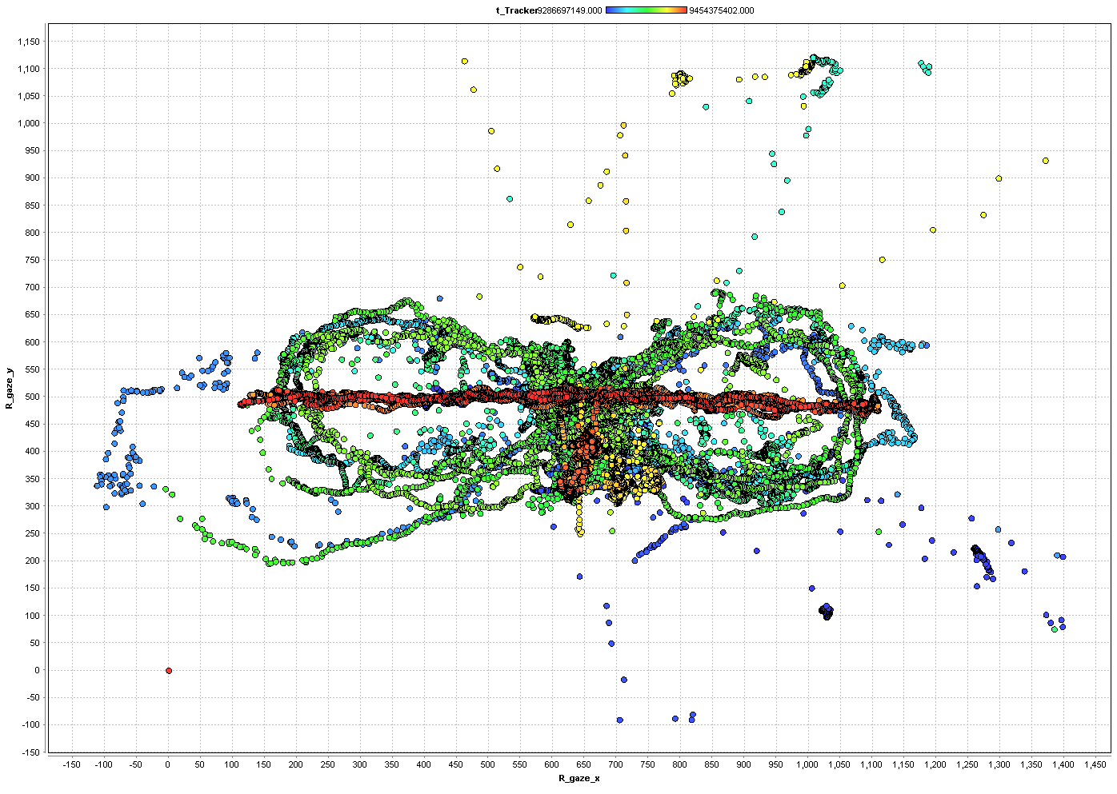Abbildung 6: Blickposition rechtes Auge
Das nächste Bild zeigt einen Outer join, über die Zeitwerte der Targetdatei und der Blickdatei. Dadurch ist zu erkennen, dass die beiden Dateien keine bzw. kaum gleiche Zeitwerte aufweisen. Außerdem ist zu sehen, dass die Blickwerte etwa vier mal so oft gemessen wurden, als die Targetwerte.
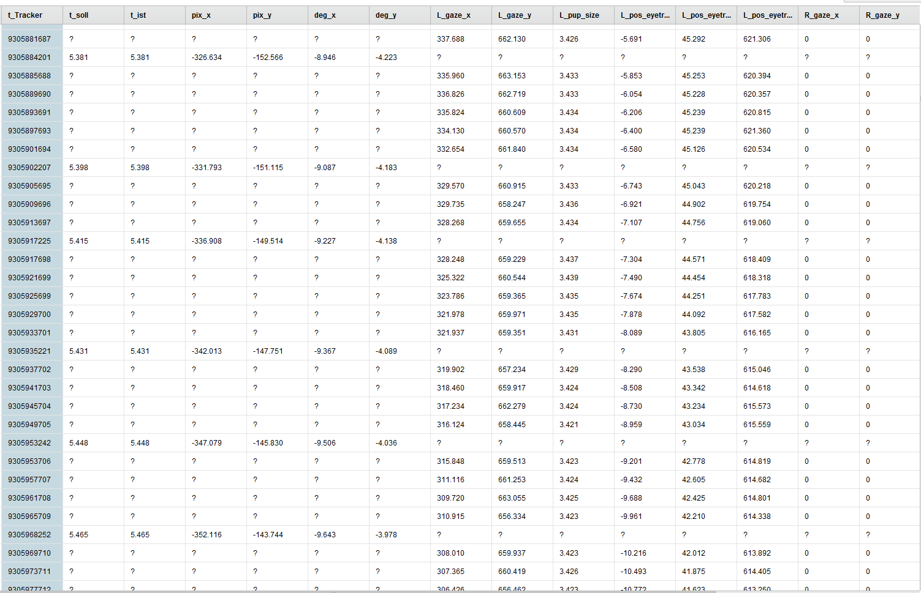Abbildung 7: Outer Join Targetwerte und Blickwerte über Zeitstempel
Die nachfolgenden Histogramme stellen die Verteilung der Werte der Zeitabstände der Targetdatei und der Blickdatei dar. Dadurch wird deutlicher, wie groß der Unterschied zwischen der Anzahl der Messungen ist.
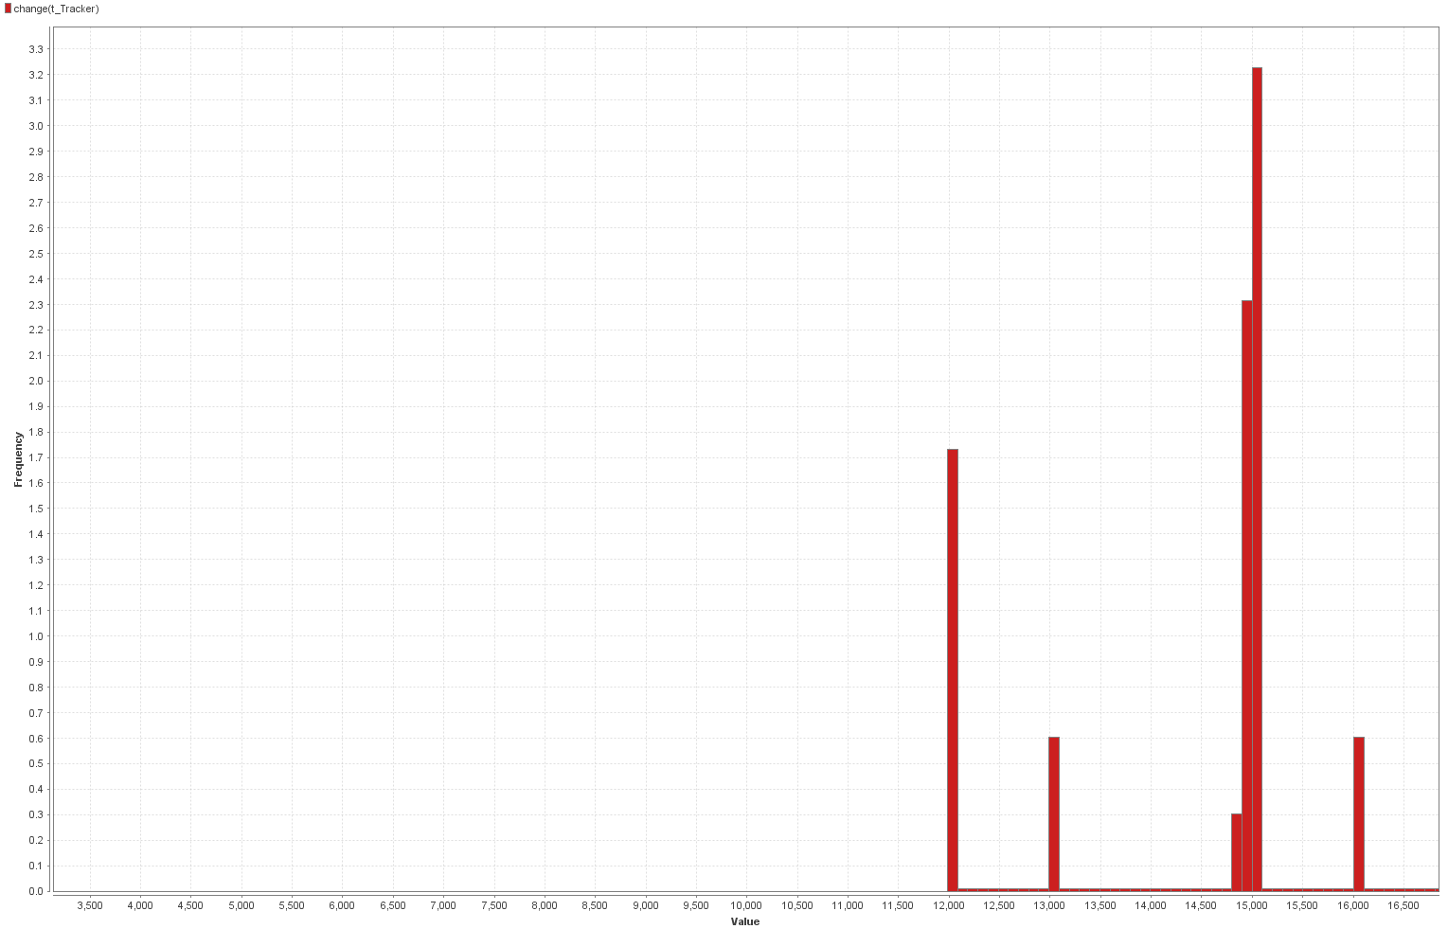Abbildung 8: Histogramm Zeitabstände der Messungen Targetdatei
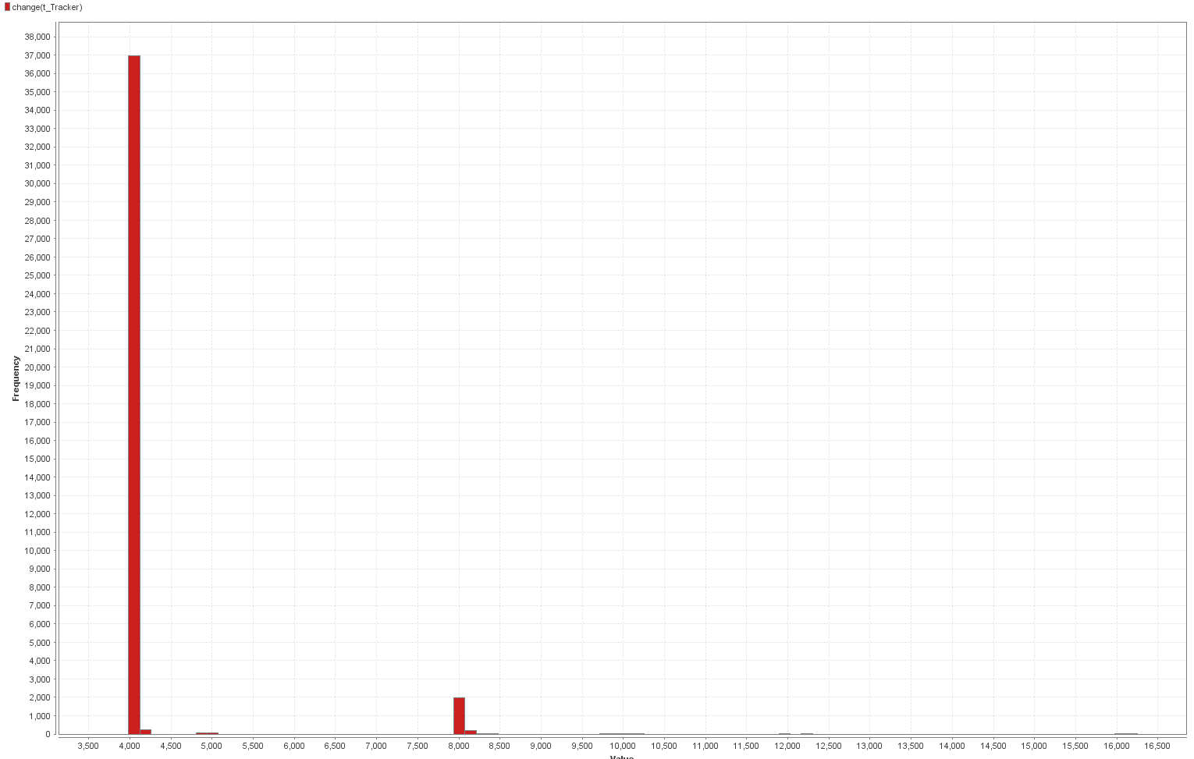Abbildung 9: Histogramm Zeitabstände Messungen Blickdaten

Auffälligkeiten
- Bei den Daten ist bei Versuchsperson 131 aufgefallen, dass in der Targetdatei die Einträge
MSG:UserQuit:ProgramPaused
MSG:UserQuit:ProgramRestarted

in der Spalte für den Zeitstempel vorkommen.
- Die Blickpunkte wurden mit drei- bis vierfacher Frequenz der Targetpunkte gemssen. Dadurch gibt es zwischen den Targetpunktmessungen mehrere Blickpunktmessungen.
- Es gibt in den Blickpunktdateien keinen Zeitstempel, der identisch ist mit dem aus einer dazugehörigen Targetpunktedatei. Dadurch erschwert sich die Zuordnung der Blickpunkte zu den Targetpunkten.
- In den Blickpunktdateien tritt oft der Fall auf, dass die x-Werte und die y-Werte für die Augen 0 sind.
- Fehlende Werte bei den Blickdateien wurden mit 0 kodiert. Diese treten mal für das linke und mal für das rechte Auge auf
- Bei der Visualisierung hat sich gezeigt, dass der Koordinatenursprung bei den Blickdateien am linken oberen Rand des Bildschirms zu sein scheint, mit aufsteigenden Werten nach unten auf der Y-Achse und aufsteigenden Werten nach rechts auf der X-Achse. Das Koordinatensystem der Targetdateien liegt vermutlich im Mittelpunkt des Bildschirms mit aufsteigenden Werten nach oben auf der Y-Achse und aufsteigenden Werten nach rechts auf der X-Achse. Das lässt sich daraus ableiten, dass die Blickpunkte bei der Animation auf der Y-Achse immer in die entgegengesetzte Richtung zu der der Targetpunkte ging. Auf der X-Achse stimmte die Richtung immer überein.
- Die Blickdateien haben keine Headerzeile
- Die Zeitstempel sind nicht äquidistant
- Die Zeilenumbrüche in den Blickdateien, waren anders als die in den Targetdateien
- Blickpunkte wurden durchgängig gemessen, die Targetpunkte nur während der Versuche
- Einige Versuchspersonen haben nur Aufzeichnungen zu einem Auge (z.B. VP071)
Da 3 Versuchspersonen besondere Auffälligkeiten vorzuweisen hatten, wurden diese nicht weiter verarbeitet. Das betrifft VP071 und VP090, da diese beiden nur mit einem Auge gemessen wurden, und VP131, da bei der Versuchsperson neu gestartet wurde.

Fragen
Aus den Auffälligkeiten ergeben sich folgende Fragen:
- Welche Bedeutung haben die 0 Werte in den Blickdateien?
Bedeuten diese, dass die Versuchsperson die Augen geschlossen hatte?
- Um welchen Wert sind die Koordinatensysteme verschoben?
Gibt es eine Streckung des Koordinatensystems der Blickwerte zu dem der Targetwerte?
- Können wir davon ausgehen, dass die Zeitstempel der Blickdateien und der Targetdateien von synchron laufenden Uhren erstellt wurden?
- Können wir voraussetzen, dass der Fokus beim Sehen auf dem Mittelpunkt von der Blickposition des rechten und des linken Auges liegt?

Zusammenführung der Daten
Das Zusammenführen der Blickdaten und der Tagetdaten basiert auf den Zeitstempeln. Da die Blickdaten öfter gemessen wurden, als die Targetdaten und beim Verfolgen eines Punktes die Reaktion darstellen, wurde jedem Targetpunkt nur der Blickpunkt zugeordnet, der direkt nach dem Targetpunkt gemessen wurde. Alle weiteren Blickpunkte wurden verworfen.

Merkmalserzeugung
Bei der Merkmalserzeugung muss zwischen Merkmalen unterschieden werden, die innerhalb der Zeitreihen liegen und Merkmalen, die für die Gesamtbeschreibung der Versuchsperson genutzt werden.

Abgeleitete Wertereihen
Ein Merkmal innerhalb der Zeitreihen ist zum Beispiel die Mitte zwischen Blickposition des linken Auges und Blickposition des rechten Auges.
Dabei wird für jeden Zeitpunkt im Datenstrom ein jeweiliger Wert berechnet.
Nachfolgend sind die Merkmale, die erzeugt werden können aufgelistet.
Merkmal | Berechnung
Mitte Augenpositionen
Abweichung Augenposition linkes Auge zu Targetpunkt
Abweichung Augenposition rechtes Auge zu Targetpunkt
Abweichung Mitte Augenposition zu Targetpunkt
Geschwindigkeit linkes Auge
Geschwindigkeit rechtes Auge
Geschwindigkeit Mittelposition Augen
Tabelle 4: Merkmale innerhalb der Zeitreihe
Des Weiteren kann bestimmt werden, ob das Auge hinter dem Targetpunkt ist, oder davor. Dazu wird aus der Differenz eines Targetpunkts und seines Vorgängers bestimmt, ob sich der Punkt pro Achse in aufsteigende Richtung oder in absteigende Richtung bewegt. Wenn sich der Punkt beispielsweise in auf der x-Achse in Richtung aufsteigende Werte bewegt, dann bedeutet ein Blickpunkt mit einem größeren x-Wert, dass der Blick vor dem Targetpunkt ist.
Wenn sich die Werte für einen Targetpunkt nicht ändern, z.B. bei dem Versuch horizontal, auf der y-Achse, dann kann dieser Wert nicht bestimmt werden.

Merkmale Versuchsperson
Ein Merkmal zu einer Versuchsperson ist ein statistischer Wert über den gesamten Zeitraum der Messung. Diese Werte sind aus den Zeitreihen abgeleitet. In der Regel handelt es sich um die Werte Maximum, Minimum, Durchschnitt, Median, Varianz, Standardabweichung.
Die genannten statistischen Kenngrößen werden
- für die Werteverteilung der Zeitreihen
- für die einzelnen Versuche
erzeugt.
Außerdem können die Merkmale unterschieden werden in Merkmale, die ausschließlich aus den Blickdaten gewonnen werden. Diese enthalten dann auch Werte, die zwischen den einzelnen Versuchen entstanden sind. Und die Merkmale, die beim Vergleich zwischen Targetdaten und Blickdaten entstehen. Diese enthalten dann ausschließlich Daten, die während den Versuchen entstanden sind.
Die folgende Tabelle benennt die Merkmale und gibt eine Beschreibung dazu. Die Tabelle enthält nur die Merkmale für den Versuch Horizontal, da die weiteren Merkmale, die gleichen Merkmale sind, die allerdings für die anderen beiden Versuche erzeugt wurden.
Merkmal | Beschreibung
person | Bezeichnung der Versuchsperson
Horizontal_mean_delta_l | Arithmetischer Mittelwert der Abstände des Blickpunkts vom linken Auge zum Targetpunkt im Versuch Horizontal
Horizontal_mean_delta_r | Arithmetischer Mittelwert der Abstände des Blickpunkts vom rechten Auge zum Targetpunkt im Versuch Horizontal
Horizontal_mean_delta_m | Arithmetischer Mittelwert der Abstände der Mittelung der Blickpunkte vom rechten und linken Auge zum Targetpunkt im Versuch Horizontal
Horizontal_mean_geschwindigkeit_l | Arithmetischer Mittelwert der Geschwindigkeit des linken Auges im Versuch Horizontal
Horizontal_mean_geschwindigkeit_r | Arithmetischer Mittelwert der Geschwindigkeit des rechten Auges im Versuch Horizontal
Horizontal_mean_geschwindigkeit_m | Arithmetischer Mittelwert der Geschwindigkeit der Mittelung der Augen im Versuch Horizontal
Horizontal_max_delta_l | Maximaler Abstand zwischen Blickposition des linken Auges und dem Targetpunkt im Versuch Horizontal
Horizontal_max_delta_r | Maximaler Abstand zwischen Blickposition des rechten Auges und dem Targetpunkt im Versuch Horizontal
Horizontal_max_delta_m | Maximaler Abstand zwischen Blickposition der Mittelung der Augenpositionen und dem Targetpunkt im Versuch Horizontal
Horizontal_max_geschwindigkeit_l | Maximale Geschwindigkeit des linken Auges im Versuch Horizontal
Horizontal_max_geschwindigkeit_r | Maximale Geschwindigkeit des rechten Auges im Versuch Horizontal
Horizontal_max_geschwindigkeit_m | Maximale Geschwindigkeit der Mittelung der Augen im Versuch Horizontal
Horizontal_min_delta_l | Minimaler Abstand zwischen Blickposition des linken Auges und dem Targetpunkt im Versuch Horizontal
Horizontal_min_delta_r | Minimaler Abstand zwischen Blickposition des rechten Auges und dem Targetpunkt im Versuch Horizontal
Horizontal_min_delta_m | Minimaler Abstand zwischen Blickposition der Mittelung der Augenpositionen und dem Targetpunkt im Versuch Horizontal
Horizontal_min_geschwindigkeit_l | Minimale Geschwindigkeit des linken Auges im Versuch Horizontal
Horizontal_min_geschwindigkeit_r | Minimale Geschwindigkeit des rechten Auges im Versuch Horizontal
Horizontal_min_geschwindigkeit_m | Minimale Geschwindigkeit der Mittelung der Augen im Versuch Horizontal
Horizontal_standardabweichung_delta_l | Standardabweichung der Abstände des Blickpunkts vom linken Auge zum Targetpunkt im Versuch Horizontal
Horizontal_standardabweichung_delta_r | Standardabweichung der Abstände des Blickpunkts vom rechten Auge zum Targetpunkt im Versuch Horizontal
Horizontal_standardabweichung_delta_m | Standardabweichung der Abstände der Mittelung der Blickpunkte vom rechten und linken Auge zum Targetpunkt im Versuch Horizontal
Horizontal_standardabweichung_geschwindigkeit_l | Standardabweichung der Geschwindigkeit des linken Auges im Versuch Horizontal
Horizontal_standardabweichung_geschwindigkeit_r | Standardabweichung der Geschwindigkeit des rechten Auges im Versuch Horizontal
Horizontal_standardabweichung_geschwindigkeit_m | Standardabweichung der Geschwindigkeit der Mittelung der Augen im Versuch Horizontal
Horizontal_varianz_delta_l | Varianz der Abstände des Blickpunkts vom linken Auge zum Targetpunkt im Versuch Horizontal
Horizontal_varianz_delta_r | Varianz der Abstände des Blickpunkts vom rechten Auge zum Targetpunkt im Versuch Horizontal
Horizontal_varianz_delta_m | Varianz der Abstände der Mittelung der Blickpunkte vom rechten und linken Auge zum Targetpunkt im Versuch Horizontal
Horizontal_varianz_geschwindigkeit_l | Varianz der Abstände des Blickpunkts vom linken Auge zum Targetpunkt im Versuch Horizontal
Horizontal_varianz_geschwindigkeit_r | Varianz der Abstände des Blickpunkts vom rechten Auge zum Targetpunkt im Versuch Horizontal
Horizontal_varianz_geschwindigkeit_m | Varianz der Geschwindigkeit der Mittelung der Augen im Versuch Horizontal
Horizontal_tendenz_l | Tendenz des linken Auges voraus (1), oder hinterher (-1) zu sein, im Versuch Horizontal
Horizontal_tendenz_r | Tendenz des rechten Auges voraus (1), oder hinterher (-1) zu sein, im Versuch Horizontal
Horizontal_tendenz_m | Tendenz der Mittelung der Augenpositionen voraus (1), oder hinterher(-1) zu sein, im Versuch Horizontal
Horizontal_Kovarianz_blick_x | Kovarianz der Blickpositionen beider Augen in x-Richtung im Versuch Horizontal
Horizontal_Kovarianz_blick_y | Kovarianz der Blickpositionen beider Augen in y-Richtung im Versuch Horizontal
Tabelle 5: Merkmale einer Versuchsperson

Clustern
Beim Clustern werden die Versuchspersonen mittels der Merkmale, die für die Versuchspersonen erzeugt wurden geclustert (gruppiert). Dafür werden die Daten normalisiert und danach das Verfahren X-Means verwendet.
Um die entstandenen Cluster nutzbar zu machen, werden diese beschrieben. Dadurch soll es möglich werden, neue Versuchspersonen entsprechend den Clustern zuordnen zu können und die Zuordnung der aktuell vorhandenen Versuchspersonen wiederholbar zu machen. Das Ergebnis der Clusterbeschreibung soll, wegen der Transparenz, ein Entscheidungsbaum sein.
Beim Clustern sind drei Gruppen entstanden. Der folgende Entscheidungsbaum stellt dar, wie man die Versuchspersonen den Gruppen zuordnen kann.
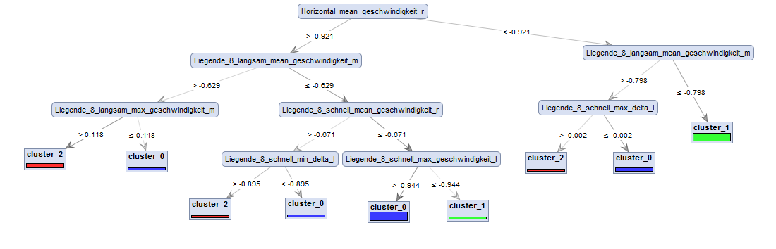Abbildung 10: Entscheidungsbaum

